PREVIEW A.S. 2014/2015

5) Piano edilizia scolastica - #Scuolebelle

La prima fase del Piano per l’edilizia scolastica del governo ha preso il via (Delibere CIPE del 30 giugno 2014). Tre i filoni che lo compongono: #scuolebelle, #scuolesicure, #scuolenuove.
Il capitolo #scuolebelle comprende tutti gli interventi di piccola manutenzione.
Nel 2014 è previsto, sul capitolo #scuolebelle, uno stanziamento nazionale di 150 milioni (2.209.936,00 per le scuole dell’Emilia-Romagna) che serviranno a finanziare interventi di piccola manutenzione, decoro e ripristino funzionale. Solo nel 2014 si interverrà su un totale nazionale di 7.751 plessi (178 plessi in Emilia-Romagna). Il Miur verserà gli importi direttamente alle scuole. Saranno poi i dirigenti scolastici ad ordinare gli interventi attraverso gli appalti Consip. Si prevede siano coinvolti oltre 10.000 plessi a livello nazionale negli altri interventi in programma per il 2015(*).
(*) Link all’area dedicata del sito internet MIUR http://www.istruzione.it/edilizia_scolastica/scuole_belle.html

Box di approfondimento 1.
Cos’è CONSIP?
Consip è una società per azioni del Ministero dell'Economia e delle Finanze (MEF), che ne è l'azionista unico, ed opera secondo i suoi indirizzi strategici, lavorando al servizio esclusivo della Pubblica Amministrazione. La Società svolge attività di consulenza, assistenza e supporto nell'ambito degli acquisti di beni e servizi delle amministrazioni pubbliche. In qualità di centrale di committenza nazionale, realizza il Programma di razionalizzazione degli acquisti nella PA. Sulla base di specifiche convenzioni, supporta singole amministrazioni su tutti gli aspetti del processo di approvvigionamento.

Box di approfondimento 2.
Quali sono gli interventi di piccola manutenzione, decoro e ripristino funzionale che sono stati previsti?
Gli interventi di mantenimento del decoro e della funzionalità degli immobili sono prioritariamente riferiti alle seguenti attività:
• verniciatura delle pareti e degli infissi, a smalto o cementite, per la cancellazione di scritte o segni sulle pareti e sugli infissi;
• piccole riparazioni e rifacimento della coloritura degli infissi esterni ed interni, anche con sostituzione dei vetri, al piano terra o comunque raggiungibili dall’interno;
• rimozione, smontaggio e rimontaggio/riallocazione di attrezzature didattiche;
• piccoli interventi all’impianto idrico-sanitario, esclusi i generatori di calore;
• manutenzione delle sistemazioni a verde esterne e degli spazi e delle strutture dedicate alle attività ludico-ricreative e sportive;
• piccola manutenzione e riparazione di attrezzature e arredi scolastici.

In dettaglio di seguito si riporta la tabella relativa a #Scuolebelle per l’Emilia-Romagna:
Finanziamento, per provincia, del piano per il ripristino del decoro e della funzionalità degli immobili scolastici.
Regione | Provincia | Somma disponibile per provincia  e.f. 2014 | Num Totale Plessi | di cui finanziati nel 2014
Emilia Romagna | Bologna | 1.155.104,59 | 513 | 88
Emilia Romagna | Forlì-Cesena | 40.641,14 | 259 | 6
Emilia Romagna | Modena | 220.642,82 | 377 | 26
Emilia Romagna | Piacenza | 26.080,50 | 200 | 4
Emilia Romagna | Ravenna | 570.200,88 | 174 | 35
Emilia Romagna | Reggio Emilia | 111.409,02 | 294 | 11
Emilia Romagna | Rimini | 85.857,05 | 188 | 8
TOTALE |  | 2.209.936,00 | 2005 | 178
Fonte: dati estratti dall’elenco pubblicato dal MIUR http://hubmiur.pubblica.istruzione.it/web/ministero/focus070814
Il MIUR con nota prot.n. AOODPPR 3039 del 7 agosto 2014, indirizzata ai Sindaci dei comuni delle scuole interessate dall’intervento, ha trasmesso per opportuna e doverosa conoscenza l’elenco dei plessi scolastici interessati dal programma di finanziamento #scuolebelle 2014.
Poiché sono in corso interlocuzioni tra gli Uffici scolastici regionali e i dirigenti scolastici delle scuole interessate dagli interventi nel 2014 per aggiornare il cronoprogramma e il reale fabbisogno, gli elenchi potrebbero subire modifiche, che il MIUR avrà cura di comunicare ai Comuni interessati.
Il Ministero, tenuto conto che si tratta di fondi statali che arrivano direttamente alle scuole per interventi di manutenzione ordinaria, ha invitato i Comuni alla massima collaborazione al fine di cogliere l’opportunità per il miglior utilizzo di tutte le risorse disponibili, consentendo un reale miglioramento del decoro e della funzionalità delle scuole, anche mediante il coordinamento con gli eventuali interventi già programmati dai Comuni.
In allegato la tabella analitica degli interventi nelle scuole dell’Emilia-Romagna.

In Emilia-Romagna, in accordo con il fornitore dei servizi di manutenzione, sono stati effettuati e conclusi interventi, a partire dalla fine di luglio, in 50 scuole. Attualmente sono in corso 6 interventi e 1 già programmato con inizio 25/09/2014. A partire dal primo di ottobre continueranno gli interventi nelle restanti 121 scuole che si concluderanno entro il mese di dicembre 2014.

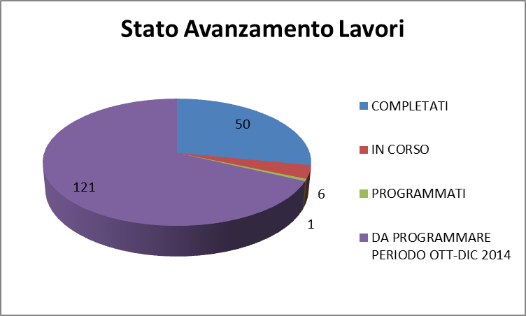
Fonte: elaborazione dati U.S.R. Emilia-Romagna. Dati aggiornati al 22 settembre 2014.
Per ulteriori dettagli è possibile visitare la pagina dedicata sul sito dell’Ufficio Scolastico Regionale per l’Emilia Romagna disponibile al seguente link: http://ww2.istruzioneer.it/piano-di-edilizia-scolastica/ .

